Pelemahan Country Systems Indonesia
dalam Situasi Pelemahan ESS

By Rio Ismail
The Ecological Justice - Indonesia

Penggunaan Country Systems Safeguard (CSS) sesungguhnya memberikan dorongan kepada banyak negara untuk meningkatkan sistem perlindungan yang memiliki standar yang baik dan lebih tinggi. Namun upaya WB yang saat ini melakukan proses pelemahan ESS justru makin mendorong kuatnya keingian pemerintah untuk maki memperlongar sistem perindungan nasional. Januari 2015, pemerintah Indonesia mengelurkan kebjakan restrukturisasi perizinan untuk mempermudah pelayanan investasi pada 4 sektor utama yang sudah direncanakan Bappenas, yaitu infrastruktur, pertanian, maritim, dan listrik. Sepember ini pemerintah kembali mengeluarkan kebiakan degulasi baru untuk mengubah 135 peraturan yang terkait dengan percepatan onomi, termuk pembgunan infastruktur.

a. Pelonggaran Perubahan Tataruang
- Di dalam UU N0 2/1992 mengenai tataruang, pemerintah hanya bisa mengubah tata ruang nasional setiap 25 tahun sekali, provinsi 15 tahun sekali, dan dan kabupaten/kota setiap 10 tahun. Namun dengan UU No. 26/2007, pengalihan tata ruang pada semua tingkatan bisa dilakukan lebih dari satu kali dalam 5 tahun.
- Perubahan fungsi kawasan lindung atau hutan taman nasional atau kawasan konservasi selalu diawali oleh tindakan perusakan kawasan yang akan dialihkan fungsinya. Lalu pihak investor dan pemerintah menyepakati untuk mengubah fungsinya menjadi areal perkebunan sawit, hutan tanaman industry, atau kawasan penambangan mineral atau batubara.

b. Kebijan Pertanaha yang Merugikan Publik

- Pada awal 201 5 Preseden Jokowi Pada tahun ini pemerinth menerbitkan Perpres No. 30 Tahun 2015 mengennai pengadaan tanah untuk kepentingan umum. Aturan ini memungkinkan perusahan yang memerlukan tanah untuk pembangunan proyek dapat bertindak atasnama Negara.
- Ini yang kemudian digunakan oleh sejumlah perusahan untuk melibatkan aparat milter dan kepolisian dalam pembeban tanah.
- Beberapa aturan yang terkait juga dengan mudah bisa digunakan untuk memindahkanmasyakat adat dri atas tanahnya.
- Pemerintah bisa secara sepihak dan dengan menggunakan kekerasan bsa memaksa masayakat pindah dari atas tanahnya seperti dalam kasus dam Jatigede yang didanai MDB’ dan bebearapa korporasi (Austus 2015). Juga proyek Jakarta Emergency Dredging Initiative (JEDI), proyek penataan sistem drainase di Jakarta yang didanai Bank Dunia sebesar US$ 135 juta.

c Proses EA/Amdal memiliki standar lebih rendah di banding OP 4.01:
- Beberapa aspek penting dalam kerumitan country system di Indonesia adalah hubungan antara AMDAL, perizinan dan pemenuhan prinsip free prior inform consent (FPIC) dalam pelaksanaan proyek-proyek di berbagai sektor.
- Dalam PP No 27 Tahun 1999 tentang AMDAL misalnya, disebutkan bahwa AMDAL merupakan prasyarat izin usaha. Namun pada prakteknya izin usaha adalah izin yang diberikan setelah suatu perusahaan menyelesaikan beberapa tahapan usahanya. AMDAL tidak berkaitan dengan izin-izin lainnya seperti izin lokasi dan izin pembebasan tanah. Padahal kedua izin inilah yang selalu menghilangkan hak-hak dan peran masyarakat.
- Pemerintah telah menerbitkan PP No. 27 Tahun 2012 tentang Izin Lingkungan, namun lagi-lagi ijin lokasi dan izin pembebasan tanah tidak termasuk di dalam rezim izin lingkungan.
- Ada beberapa perubahan yang berkaitan dengan mekanisme AMDAL, antara lain harus didasarkan pada Kajian Lingkungan Hidup Strategis (KLHS) dan rencana tata ruang. Namun demikian, dalam hal izin lokasi dan pembebasan tanah, fungsinya menjadi tidak berbeda dengan PP No. 27 Tahun 1999. Dalam perizinan pengelolaan hutan misalnya, proses penentuan lokasi dilakukan dilakukan tanpa pertimbangan berdasarkan hasil kajian AMDAL. Dalam hal ini AMDAL hanya menjafi formalitas untuk pemenuhan prosedur dan bukan sebagai proses yang menentukan layak tidaknya suatu proyek kehutanan dilakukan suatu tempat.
- Peran masyarakat bahkan sangat limitatif, terbatas sebagai narasumber dalam proses studi konsultan AMDAL; memberikan tanggapan; dan memiliki seorang wakil di dalam Komisi AMDAL yang keanggotaannya ditentukan oleh pemerintah sendiri.
- Wakil masyarakat di dalam Komisi Penilai Amdal dapat memberikan tanggapan terhadap dokumen Kerangka Acuan Andal selama 30 hari dan dokumen Andal selama 75 hari, namun tidak ada pengaturan tentang bagaimana masyarakat bisa terlibat langsung.
- Tidak ada penyampaian informasi dini dan lengkap, dan taka da konsultasi public. Selain itu, masyarakat juga hanya memiliki hak untuk mengajukan saran, pendapat, dan tanggapan dalam jangka waktu 30 (tiga puluh) hari kerja sejak diumumkannya rencana usaha dan/atau kegiatan berdampak lingkungan (lihat pasal 33 ayat 3 PP No.27 Tahun 1999).
- Pasal 8 PP No. 27 Tahun 2012 tentang Izin Lingkungan misalnya, mengakui keterlibatan tiga kelompok masyarakat, yaitu mereka yang terkena dampak; pemerhati lingkungan hidup; dan/atau mereka yang terpengaruh atas segala bentuk keputusan dalam proses Amdal.
- Pengumuman tersebut hanya dilakukan dalam bentuk pengumuman rencana Usaha dan/atau konsultasi publik. Masyarakatpun hanya diberikan jangka waktu terbatas untuk mengajukan saran, pendapat, dan tanggapan terhadap rencana usaha dan/atau kegiatan secara tertulis kepada pemrakarsa proyek dan menteri, gubernur, atau bupati/walikota. Masing-masing 10 (sepuluh) hari kerja untuk proyek berdampak penting dan 3 hari untuk kegiatan yang tidak berdampak penting. Saran inipun hanya dapat disampaikan melalui melalui wakil masyarakat yang terkena dampak dan/atau organisasi masyarakat yang menjadi anggota Komisi Penilai AMDAL.
- Ada pasal 13 yang mereduksi peran AMDAL. Pasal ini menyebutkan bahwa usaha dan/atau Kegiatan yang berdampak penting terhadap lingkungan hidup dikecualikan dari kewajiban menyusun AMDAL apabila lokasi rencana Usaha dan/atau Kegiatannya berada pada kabupaten/ kota yang telah memiliki rencana detil tata ruang kabupaten/kota dan/atau rencana tata ruang kawasan strategis kabupaten/kota. Padahal fungsi tata ruang berbeda dengan fungsi AMDAL.

Posisi Amdal menurut undang-undang lingkungan:
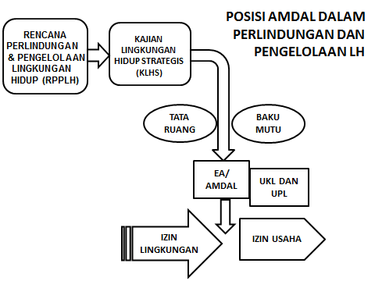

- Amdal memang menjadi syarat untuk mendapatkan izin lingkungan dan izin usaha, tetapi tidak menjadi persyaratan untuk perubahan fungsi tata ruang dan pengambilalihan kawasan lindung atau taman nasional atau tanah-tanah rakyat untuk kepentingan proyek atau investasi, termasuk apabila ada masyarakat di dalamnya.
- Dalam proyek investasi, aturan hukum di Indonesia membolehkan perusahaan yang sudah mendapatkan persetujuan investasi untuk melakukan kegiatan land clearing tanpa harus menunggu Amdal.
- Dalam proyek publik, pembebasan tanah dan land clearing juga dilakukan tanpa terkait dengan proses Amdal. Pada umumnya tidak ada keterlibatan publik di dalam urusan ini, bahkan beberapa pasal didalam undang-undang Anti Terorisme bisa digunakan oleh pemerintah untuk menghadapi masyarakat yang menolak atau melakukan kekerasan dalam menolak pengambil-alihan tanah.

Amdal dalam praktek pengambilalihan tanat untuk proyek:

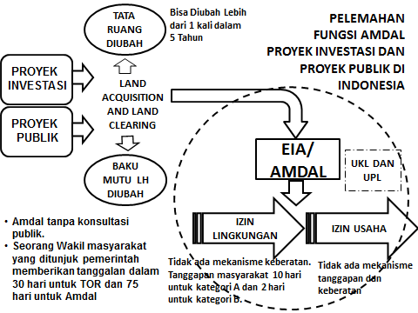
- Studi lainnya yang dilakukan oleh para ahli hukum lingkungan menunjukkan bahwa saat ini ada 12 undang-undang yang terkait dengan lingkungan dan sumberdaya alam, namun hanya ada satu undang-undang yang mengakui masyarakat hukum adat; dua yang mengakui keadilan gender; tiga undang-undang yang mengakui hak masyarakat dalam perizinan pengelolaan sumberdaya alam; enam undang-undang mengakui partisipasi rakyat; dan tujuh undang-undang yang mengakui transparansi dan akses informasi masyarakat. Tetapi semuanya hanya pengaturan menyangkut prinsip dasar dan bukan pengaturan yang bersifat operasional.

